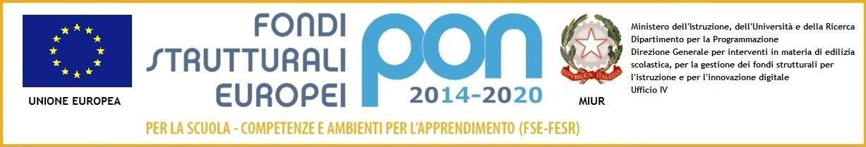

Ministero dell’Istruzione, dell’Università e della Ricerca
ISTITUTO COMPRENSIVO DI GHEDI
Via Garibaldi 92 – 25016 Ghedi - Tel: 030-901066 Fax: 030-901066
e-mail uffici: bsic8aj00q@istruzione.it - Sito Web – www.icghedi.edu.it
Codice meccanografico: BSIC8AJ00Q – Codice univoco: UFV995- C.F.: 80053710176

SCHEDA PROGETTO PTOF
Percorso di educazione civica
- DI ISTITUTO __________________
              - ⬜ DI SCUOLA __________________
⬜ DI PLESSO ______________________________
              - ⬜ DI INTERCLASSE ___________________________________
              - ⬜ DI TEAM ___________________________________________
              - ⬜ DELLA/E CLASSE/I __________ DI _______________
PRIMA PARTE (sintetico da inserire nel PTOF)

                - TITOLO DEL PROGETTO: GENERAZIONI CONNESSE

                - RESPONSABILE DEL PROGETTO:
                - Referente d’Istituto: Animatore digitale Pancucci Valeria

COMPETENZE EUROPEE
- Competenze sociali e civiche.
- Competenze digitali

FINALITÀ
● Indurre negli studenti familiarità e pratica con le nuove tecnologie, intese come strumenti che servono a creare una nuova forma di sapere e una nuova organizzazione delle conoscenze e delle competenze;
● Far acquisire agli alunni una “forma mentis” tecnologica, orientata alla consapevolezza delle proprie capacità e modalità di apprendimento;
● Rendere consapevoli che le tecnologie possono diventare un ausilio per costruire le proprie conoscenze in modo autonomo e personale, imparando a gestire la comunicazione sincrona ed asincrona, lineare/reticolare;
● Favorire uso dei diversi linguaggi: verbale, visivo, audiovisivo, multimediale.

DESTINATARI
Tutte le sezioni e le classi dell’IC Ghedi

ATTIVITÀ E METODOLOGIE
● Adesione a iniziative di carattere Nazionale quali: codeweek e Programma il Futuro sul tema del coding; Safe Internet Day per la sicurezza informatica.
● Attivare progressivamente processi di acquisizione di consapevolezza rispetto alle capacità individuali, alle procedure da adottare in funzione degli scopi, alle azioni svolte quotidianamente.
● Attivare forme di cooperazione in presenza e a distanza, sia tra gli alunni che tra alunni e docenti.
● Promuovere negli studenti la capacità di costruire il proprio apprendimento, attraverso la collaborazione reciproca. Interazione tra studenti e PC, con manipolazione diretta degli elementi software. Capacità di realizzare autonomamente progetti mediante fonti multimediali, con la possibilità di schematizzare mediante software specifici
● Includere nei processi di insegnamento-apprendimento tutte le diversità presenti nel gruppo classe.
● Integrazione di eventuali studenti stranieri o di eventuali ragazzi italiani con difficoltà lessicali e di comprensione o organizzazione del materiale di studio grazie a capacità di sottolineare o evidenziare o ancora correggere testi sotto gli occhi attenti di tutti, a capacità di fondere immagini e testi, aiuto per il calcolo e il disegno etc.
● Focalizzare l’attenzione degli studenti sulla lezione grazie alla partecipazione attiva e collaborativa con feedback immediati.
● Abolire le barriere architettoniche per studenti in possesso di handicap grazie a sistema audio video ad hoc e interazione a distanza.
● Personalizzare i percorsi di studio anche in modo graduale ed euristico. Migliorare l’efficacia dei processi di insegnamento-apprendimento e l’organizzazione della didattica disciplinare e transdisciplinare.
- Attivare processi di riflessione metacognitiva.

Eventuali allegati estesi al progetto:

                - RISORSE UMANE
                - Collaborazioni interne:

Collaborazioni esterne:
BENI E SERVIZI
Risorse strumentali necessarie:

SECONDA PARTE
Il referente compila solo i campi con l’asterisco

RISORSE FINANZIARIE (da concordare preventivamente con il DSGA)
* Previsione di spesa | Anno finanziario | Provenienza dei fondi da utilizzare | * Destinazione dei fondi

Data, ottobre 2020

Responsabile del progetto
Prof.ssa Valeria Pancucci

